Nom : ___________________________________ Date : ________________________

Multiplication des fractions

Questions d’évaluation (5)

Cocher : Pré test Post test

- Quelle équation de multiplication est modélisée ci-dessous?
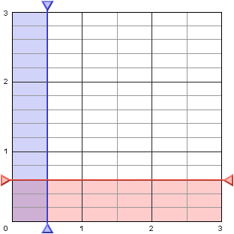
A. $\frac{1}{5}∙\frac{3}{2}=\frac{3}{10}$
B. $\frac{1}{15}∙\frac{3}{6}=\frac{3}{90}$
C. $\frac{3}{10}∙\frac{1}{10}=\frac{3}{100}$
D. $\frac{3}{5}∙\frac{1}{2}=\frac{3}{10}$

- Quelle équation de multiplication est modélisée ci-dessous?
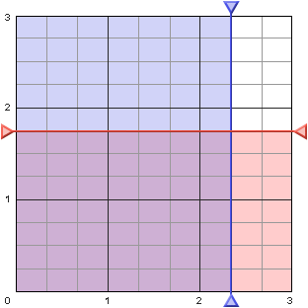
A. $\frac{4}{7}∙\frac{3}{7}=\frac{12}{49}$
B. $\frac{7}{4}∙\frac{7}{3}=\frac{49}{12}$
C. $\frac{7}{12}∙\frac{7}{4}=\frac{49}{48}$
D. $\frac{7}{12}∙\frac{7}{3}=\frac{49}{36}$

- Trouve $\frac{2}{3}∙\frac{5}{3}$ . Simplifie si possible.
A.
B.
C.
D.

- Trouve $\frac{8}{7}∙\frac{5}{4}.$ Simplifie si possible.
A.
B.
C.
D.

- Trouve $2\frac{1}{3}∙1\frac{1}{14}.$Simplifie si possible.
A.
B. $2\frac{1}{42}$
C. $3\frac{2}{17}$
D. $2\frac{1}{2}$

Ce gizmo est disponible sur

